ثانوية أبي علي الونشريسي مهدية (تيارت) تمارين حول النووي
التمرين الأول  التمرين الثاني | التمرين الثاث  التمرين الرابع
إعدلد الأستاذ لحمر

التمرين الخامس  التمرين السادس | التمرين السابع  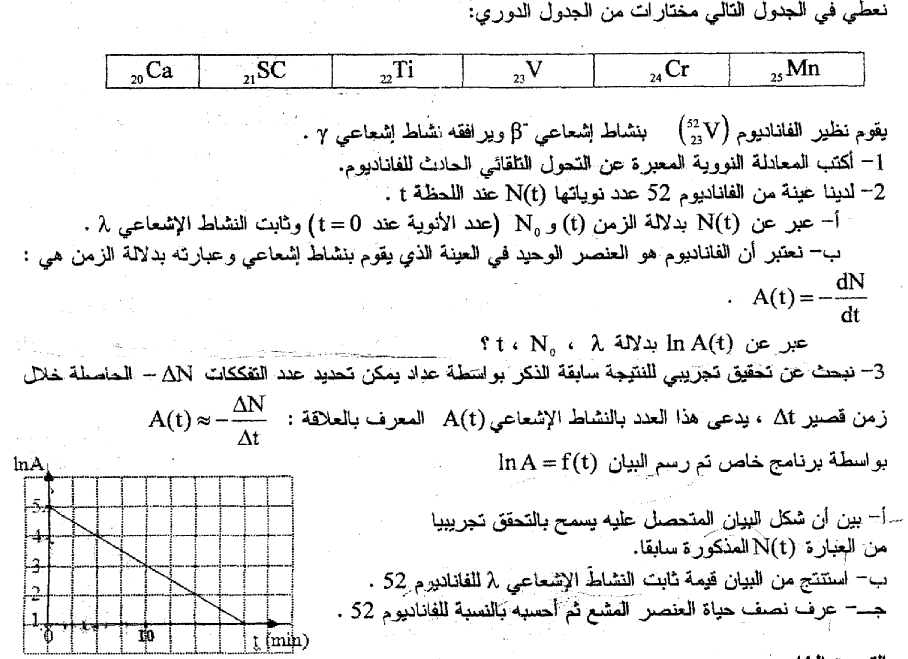
إعدلد الأستاذ لحمر
الـحــــــــــــــلول
التمرين الثاني | التمرين الثالث
التمرين الرابع  التمرين الخامس | التمرين السادس

